

此处输入文档
的名称

东华医为科技有限公司
XXX部门
XXXX年X月X日

此处输入文档
的名称


东华医为科技有限公司
XXX部门
XXXX年X月X日

版本历史
版本 | 作者 | 参与者 | 发布日期 | 修改摘要
Copyright © 20XX iMEDWAY Technology Co.,Ltd. All rights reserved
请不要给第三方传阅

目 录
第1章 一级标题 5
1.1. 二级标题 5
1.1.1. 三级标题 5
第2章 一级标题 7
2.1. 二级标题 7
2.1.1. 三级标题 7

一级标题
通篇使用的各个层级的编号保持一致，单括号标题名称、双括号内容，可以通篇统一排序
【样式使用方法】：先书写标题或正文，然后选中要修改样式的标题或正文，点击word“样式”窗格中所需的样式即可应用。选择标题样式时，须使用标题前带有数字的样式。如下图所示：
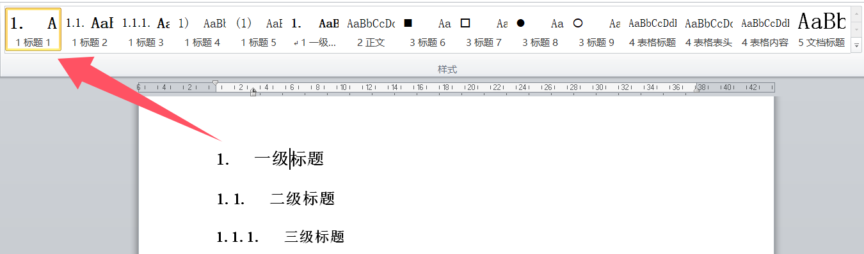

二级标题

三级标题
正文正文正文正文正文正文正文正文正文正文正文正文正文正文正文正文正文正文正文正文正文正文正文正文正文正文正文正文正文正文正文。（宋体小四 左对齐 首行缩进 2字符 段前段后自动 多倍行距1.25）
- 标题（宋体小四 两端对齐 悬挂缩进 0.74厘米 段前段后自动 多倍行距1.25）
- 内容内容内容内容内容内容内容内容内容内容内容内容内容内容内容内容内容内容内容内容内容内容内容。
- 内容内容内容内容内容内容内容内容内容内容内容内容内容内容内容内容内容内容内容内容内容内容内容内容内容内容内容。（宋体小四 两端对齐 左侧缩进1厘米，悬挂缩进1厘米 段前段后自动 多倍行距1.25）。
  - 简单描述性文字。
  - 简单描述性文字。
  - 简单描述性文字。
  - 简单描述性文字。
  - 简单描述性文字。
  - 简单描述性文字。
  - 简单描述性文字。
  - 简单描述性文字。
  - 简单描述性文字。
  - 简单描述性文字。
  - 简单描述性文字。
  - 简单描述性文字。
-表格标题-
标题行  标题列 | 标题 | 标题 | 标题 | 标题 | 标题 | 标题
标题 | 内容内容 | 内容内容 | 内容内容 | 内容内容 | 内容内容 | 内容内容
标题
标题
标题

一级标题

二级标题

三级标题

